ЗВІТ
про виконання лабораторної роботи № < 2.2 >
«Перевантаження операцій»
з дисципліни
«Об’єктно-орієнтоване програмування»
Студентки групи РІ-11
Дєєвої Анни
Мета роботи:
Освоїти використання класів та об’єктів.
Умова завдання:
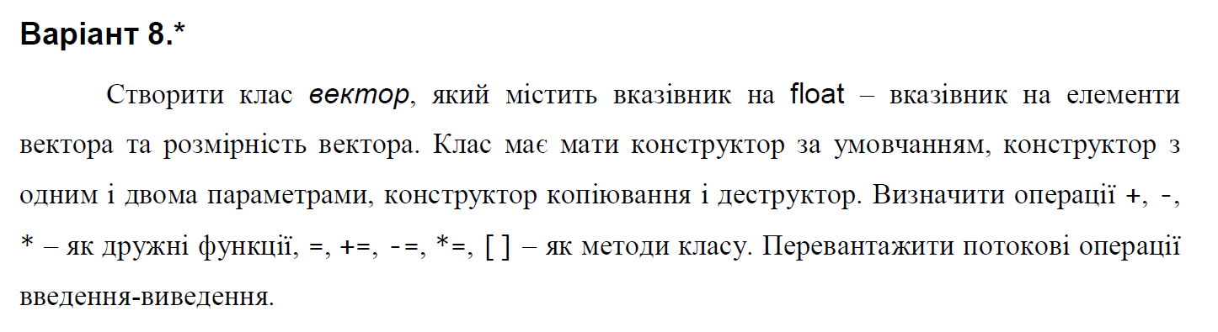
UML-діаграма класів:
…
Структурна схема програми:
Текст програми:
Main.cpp
int main()
Vector.h
class IntRange
Vector.cpp
IntRange::IntRange()
#include <iostream>
#include "Vector.h"

using namespace std;

#pragma pack(push,1)
class PackedVector
{
float* data;
int size;
};
#pragma pack(pop)

int main()
{
cout << "Size of Vector: " << sizeof(Vector) << endl;
cout << "Size with #pragma pack(1): " << sizeof(PackedVector) << endl;

Vector v1;
Vector v2(3);
Vector v3(3, 5.0);

cout << "Enter vector v2: ";
cin >> v2;

cout << "v2 = " << v2 << endl;
cout << "v3 = " << v3 << endl;

Vector v4 = v2 + v3;
cout << "v2 + v3 = " << v4 << endl;

v4 -= v3;
cout << "v4 -= v3 -> " << v4 << endl;

v4 *= 2;
cout << "v4 * 2 = " << v4 << endl;

cout << "v4[1] = " << v4[1] << endl;

Vector arr[2] = { Vector(3,1), Vector(3,2) };

cout << "Array of vectors:" << endl;
for (int i = 0; i < 2; i++)
cout << arr[i] << endl;

string s = (string)v4;
cout << "String: " << s << endl;

return 0;
}
Посилання на git-репозиторій з проектом:

Результати unit-тесту:
